特殊页频道内容录入注意事项

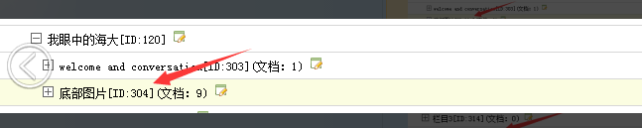

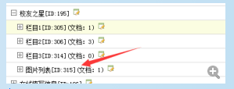

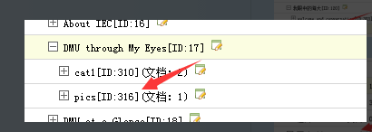

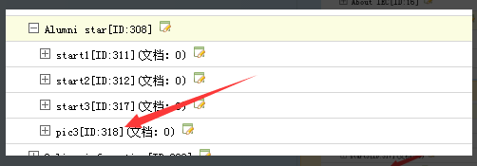

这四个图片的id一定要对应上，放到栏目的最后录入 要不下面图片调用不出来

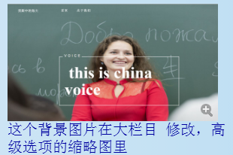



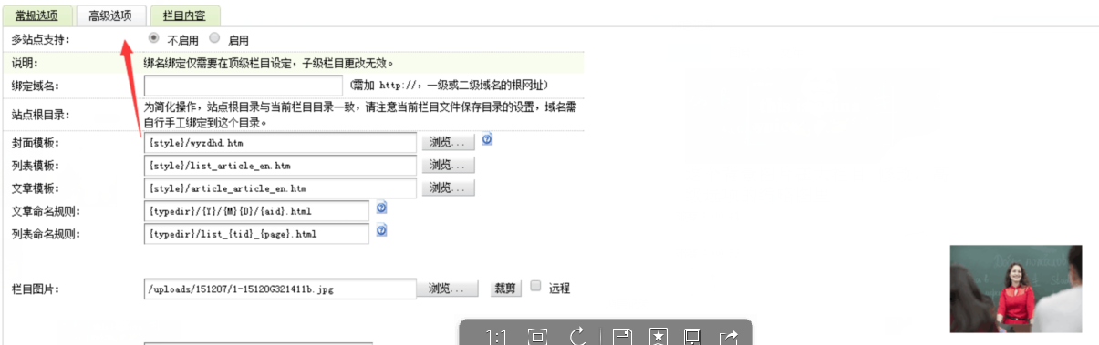



这个里面直接录入内容，9条就够了，第一条和第五条是大图，程序会自动识别，上传是时候对应传个大的就行了

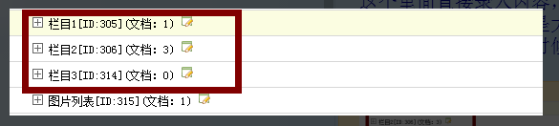

这些不要删除，直接修改，要不会出问题